
Автономная некоммерческая организация
высшего образования
«Московский университет «Синергия»
Факультет/Институт |  | Синергия
 |  | (наименование факультета/ Института)
Направление/специальность |  | Информационные системы и программирование
подготовки: |  | (код и наименование направления /специальности подготовки)
Форма обучения: |  | очная
 |  | (очная, очно-заочная, заочная)

Отчет по лабораторному практикуму №6
на тему |  | «Работа с мультимедиа»
 |  | (наименование темы)
по дисциплине |  |  |  | Программное обеспечение носимых устройств
 |  |  |  | (наименование дисциплины)

Обучающийся |  | Артамонов Георгий Альбертович
 |  | (ФИО) |  | (подпись)
Группа |  | VДМП-101уцп

Преподаватель |  | Сибирев Иван Валерьевич
 |  | (ФИО) |  | (подпись)

Москва 2026 г.
Задание 1.
Галерея Машин.

Приложение показывает список машин с картинками, а когда пользователь нажимает на картинку — она открывается на весь экран, и кнопка "Назад" возвращает обратно к списку
Последовательность действий:
- Создали проект
- Добавили картинки машин в папку drawable
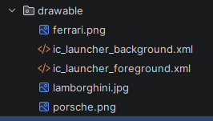
- Сверстали три экрана:
- activity_main.xml — главный экран с заголовком, списком машин
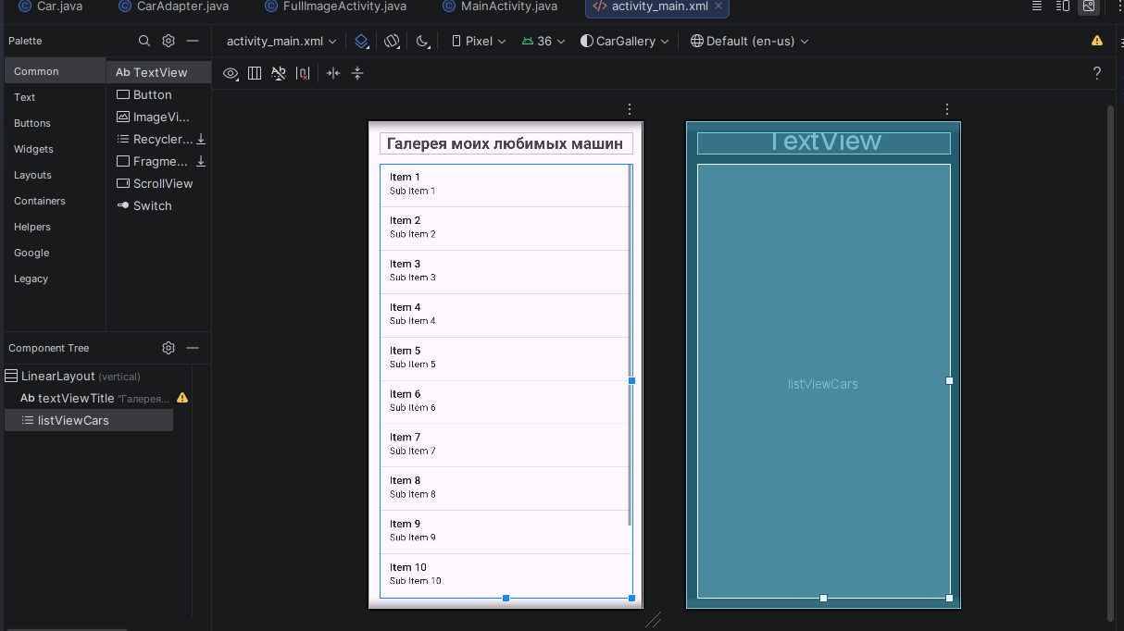
- car_item.xml — шаблон одной строки списка (картинка и название машины) 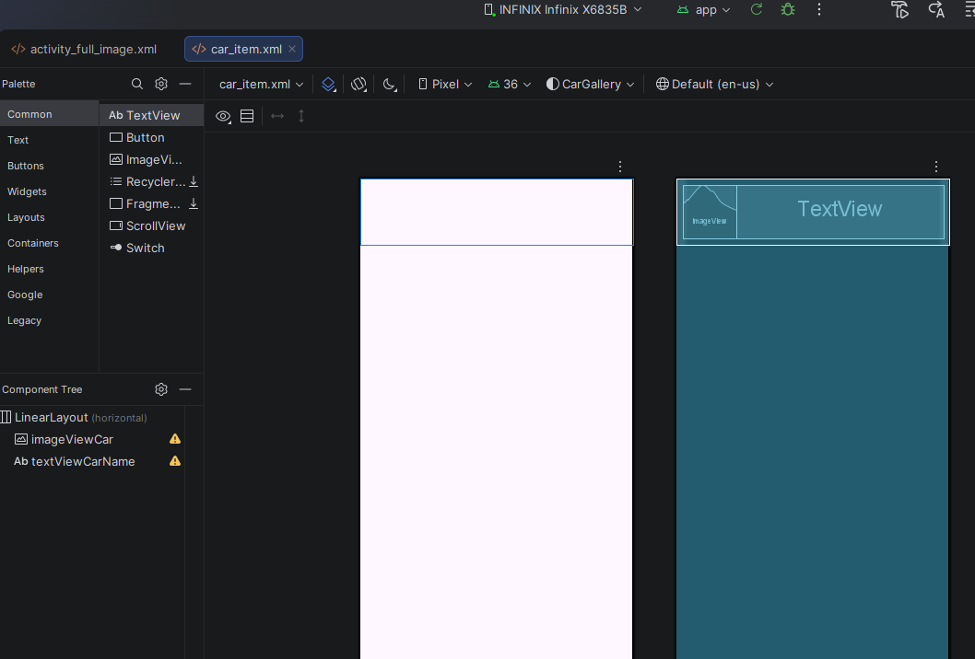
- activity_full_image.xml — экран для увеличенной картинки и кнопки "Назад"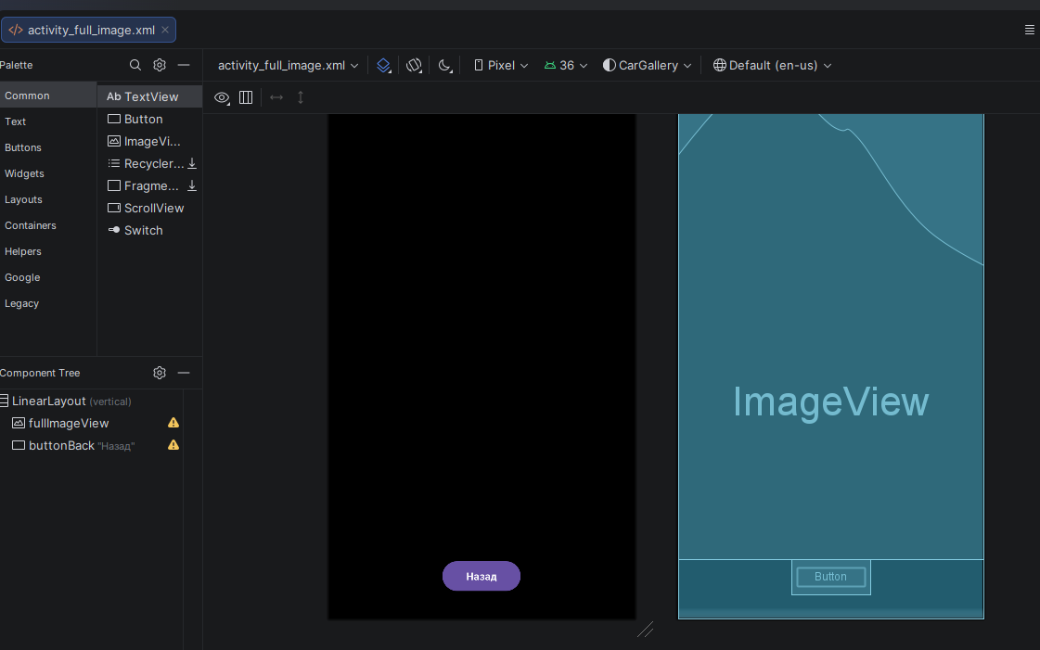

- Написали код в файлах:
  - Car.java — хранит данные машины (название и ссылку на картинку)
Листинг:
package com.example.cargallery; // Убедитесь, что имя пакета совпадает с вашим
public class Car {
private String name;
private int imageResourceId;
public Car(String name, int imageResourceId) {
this.name = name;
this.imageResourceId = imageResourceId;
}
public String getName() {
return name;
}
public int getImageResourceId() {
return imageResourceId;
}
}

  - CarAdapter.java — связывает список машин с экраном и обрабатывает нажатия на картинки
Листинг:
package com.example.cargallery;
import android.content.Context;
import android.content.Intent;
import android.view.LayoutInflater;
import android.view.View;
import android.view.ViewGroup;
import android.widget.ArrayAdapter;
import android.widget.ImageView;
import android.widget.TextView;
import android.widget.Toast;
import androidx.annotation.NonNull;
import androidx.annotation.Nullable;
import java.util.ArrayList;
public class CarAdapter extends ArrayAdapter<Car> {
private Context mContext;
private ArrayList<Car> mCars;
public CarAdapter(@NonNull Context context, ArrayList<Car> cars) {
super(context, 0, cars);
mContext = context;
mCars = cars;
}
@NonNull
@Override
public View getView(int position, @Nullable View convertView, @NonNull ViewGroup parent) {
View listItem = convertView;
if (listItem == null) {
listItem = LayoutInflater.from(mContext).inflate(R.layout.car_item, parent, false);
}
Car currentCar = mCars.get(position);
ImageView imageViewCar = listItem.findViewById(R.id.imageViewCar);
TextView textViewCarName = listItem.findViewById(R.id.textViewCarName);
// Устанавливаем картинку и название машины
imageViewCar.setImageResource(currentCar.getImageResourceId());
textViewCarName.setText(currentCar.getName());
// Добавляем обработчик нажатия на картинку
imageViewCar.setOnClickListener(new View.OnClickListener() {
@Override
public void onClick(View v) {
// Создаем Intent для открытия FullImageActivity
Intent intent = new Intent(mContext, FullImageActivity.class);
// Передаем ID картинки через Intent
intent.putExtra("imageResourceId", currentCar.getImageResourceId());
intent.putExtra("carName", currentCar.getName());
mContext.startActivity(intent);
}
});
return listItem;
}
}

  - MainActivity.java — главный экран со списком машин
Листинг:
package com.example.cargallery;
import android.os.Bundle;
import android.widget.ListView;
import android.widget.TextView;
import androidx.appcompat.app.AppCompatActivity;
import java.util.ArrayList;
public class MainActivity extends AppCompatActivity {
private ListView listViewCars;
private TextView textViewTitle;
private CarAdapter adapter;
private ArrayList<Car> carList;
@Override
protected void onCreate(Bundle savedInstanceState) {
super.onCreate(savedInstanceState);
setContentView(R.layout.activity_main);
// Находим элементы (кнопку больше не ищем)
textViewTitle = findViewById(R.id.textViewTitle);
listViewCars = findViewById(R.id.listViewCars);
// Подготавливаем данные
carList = new ArrayList<>();
carList.add(new Car("Ferrari F40", R.drawable.ferrari));
carList.add(new Car("Lamborghini Aventador", R.drawable.lamborghini));
carList.add(new Car("Porsche 911", R.drawable.porsche));
// Создаем и устанавливаем адаптер
adapter = new CarAdapter(this, carList);
listViewCars.setAdapter(adapter);
// Весь код с кнопкой buttonShowInfo удален
}
}

  - FullImageActivity.java — второй экран для показа увеличенной картинки и кнопки "Назад"
Листинг:
package com.example.cargallery;
import android.os.Bundle;
import android.view.View;
import android.widget.Button;
import android.widget.ImageView;
import androidx.appcompat.app.AppCompatActivity;
public class FullImageActivity extends AppCompatActivity {
private ImageView fullImageView;
private Button buttonBack;
@Override
protected void onCreate(Bundle savedInstanceState) {
super.onCreate(savedInstanceState);
setContentView(R.layout.activity_full_image);
// Находим элементы
fullImageView = findViewById(R.id.fullImageView);
buttonBack = findViewById(R.id.buttonBack);
// Получаем данные из Intent
Bundle extras = getIntent().getExtras();
if (extras != null) {
int imageResourceId = extras.getInt("imageResourceId");
String carName = extras.getString("carName");
// Устанавливаем заголовок окна
setTitle(carName);
// Устанавливаем увеличенное изображение
fullImageView.setImageResource(imageResourceId);
}
// Обработчик для кнопки "Назад"
buttonBack.setOnClickListener(new View.OnClickListener() {
@Override
public void onClick(View v) {
// Закрываем текущую активность и возвращаемся назад
finish();
}
});
// Также можно вернуться нажатием на само изображение
fullImageView.setOnClickListener(new View.OnClickListener() {
@Override
public void onClick(View v) {
finish();
}
});
}
}

Примеры работы:

